Xml方式省略

# 自动注入

## 自动装配

*自动装配;  
 Spring利用依赖注入（DI），完成对IOC容器中中各个组件的依赖关系赋值；*

## 配置扫描

Xml方式省略

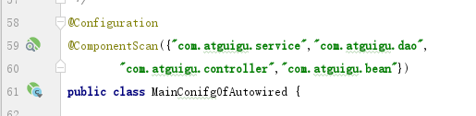

## 区别

***@Autowired:Spring定义的；*** *@Resource、@Inject都是java规范*

*Spring还支持使用@Resource(JSR250)和@Inject(JSR330)[java规范的注解]*

# @Resource（功能有限）

## 默认

### 作用

***@Resource:*** *可以和@Autowired一样实现自动装配功能；默认是按照组件名称进行装配的；  
 没有能支持@Primary功能没有支持@Autowired（reqiured=false）;*

### 测试

测试：



调用toString方法。Service 就看实例名了

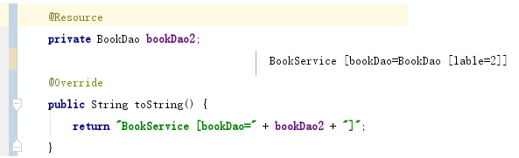

## Name

### 作用

指定属性名，类似@Qualifier

### 测试



调用toString方法。Service 就看实例名了

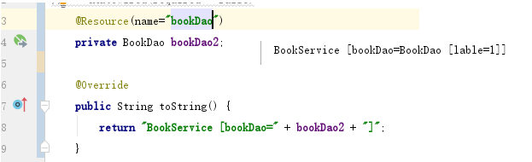

# @Inject:

## 导入pom

<**dependency**>  
 <**groupId**>javax.inject</**groupId**>  
 <**artifactId**>javax.inject</**artifactId**>  
 <**version**>1</**version**>  
</**dependency**>

## 作用

***@Inject:*** *需要导入javax.inject的包，和Autowired的功能一样。没有required=false的功能；*